Hidratação (Hydration)
Um client component continua sendo renderizado no servidor mas passa pela hidratação (hydration), ou seja, gera o html no servidor, manda pro usuário (sem interatividade), depois manda o js para o html e é hidratado “ativando” a interatividade (hidrata o html adicionando a interatividade)

Formulários e Server Actions
Formulários são importantes no next e para criar um usuário no banco de dados através de um formulário é preciso utilizar server actions

Server Actions: É uma função criada no servidor, passada para um Client Component e executada no servidor quando o Client Component a chama.

1. A Server Action é criada no servidor.
2. Ela é passada para um Client Component (por exemplo, como action de um <form> ou como uma prop).
3. O Client Component a chama.
4. A função executa no servidor.

Funções server actions são colocadas em pastas chamadas: /actions/

É preciso marcar as funções como server action utilizando o: “use server” no topo da pagina

Chamar uma função server action dentro de um client component: action={createUser}

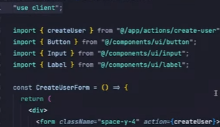

Essa função é executada no servidor:

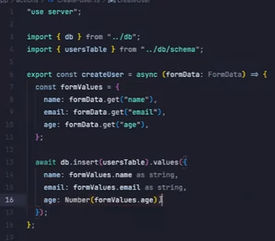

Para pegar os valores dos inputs utilizando o formData.get(“”) é preciso utilizar a propriedade name=””:

<input type=”text” name=”email” />

const formValues = {email: formData.get(“email”)}

Server action é uma função, só que no final o next vai transformar ela em uma rota http

Validações precisam ser feitos no client side (no formulário) e também na server action porque ela acaba sendo uma rota http como qualquer outra, então é preciso validá-la la dentro
Para trabalhar com formulários da melhor forma é preciso fazer validações nos próprios inputs (require, maxlength, etc.) e nas server actions (é bastante utilizado o zod que é uma biblioteca de validação)

Validação com zod, a partir de 1:52:42 - https://www.youtube.com/watch?v=xqICXyJ8jzc

A vantagem de fazer um formulário com nextjs e não com shadcn ou react hook form é que mesmo desativando o javascript o formulário funcionará já que é feito no servidor (server side), também é bom que diminui a quantidade de javascript mandado para o cliente, o hydration não vai ser necessário.

As server actions podem redirecionar o usuário para outra tela (no final da pagina) (o redirect não pode ser chamado dentro de try catch blocks):

create-user.ts
redirect(“/”)

Em formulários mais simples é melhor utilizar nextjs mas quando for formulários mais complexos (formulários com condicionais por exemplo) dai é aconselhável utilizar um react hook form ou outra lib

ISR
Por padrão as paginas do nextjs são estáticas, ou seja, gera conteúdo na hora do build mas quando recebe um parâmetro na rota ([id]) a pagina vira dinâmica (por padrão)

Para tornar uma pagina (que não tem [id]) dinâmica é preciso fazer:
export const dynamic = “force-dynamic”
Para tornar uma pagina incremental static site regeneration, ou seja, para fazer uma pagina atualizar de tempos em tempos (gerar estático e ir regenerando de tempos em tempos):

export const revalidate = 60

No valor de revalidate é colocada o tempo em segundos que a pagina será regenerada: de 60 em 60 segundos a pagina é regenerada, ou seja, atualizada

Quanto mais buscas mais custo.

Cache
O sistema de cache do next é uma das ferramentas mais poderosas dele com ele é possível cachear funções e requisições (fetch)

É possível fazer a revalidação por requisição, não deixando esse trabalho para a pagina inteira (o fetch é executado quando for feito o build):

const data = await fetch(“URL”, {
next: {revalidate: 10}
})

além do revalidate também é possível cachear a requisição:
const data = await fetch(“URL”, {
cache: “force-cache”
})

Também é possível cachear chamadas de banco de dados:

import { cacheLife } from 'next/cache'
export async function getUsers() {
“use cache”
cacheLife(“hours”)
return db.query(“SELECT * FROM users”)
}

Ou

import { cacheLife } from 'next/cache'

export default async function Page() {
'use cache'
cacheLife('hours')

const users = await db.query('SELECT * FROM users')

return (
<ul>
{users.map((user) => (
<li key={user.id}>{user.name}</li>
))}
</ul>
)
}

Para deixar de lado o tempo de revalidação do cache e atualizar quando um usuário for criado por exemplo:

no create-user.ts onde o usuário é criado, no final da pagina será colocado:
revalidatePath(“”) ← Qual página será revalidada

Ou seja, quando criar o usuário alguma pagina será revalidada

revalidateTag
Todas as paginas que tiverem a mesma tag serão revalidadas. Na função que cria um usuário (quando clicar para criar) no final dela será colocado um revalidateTag(“tag”), para que ao criar um usuário todas as paginas que tenham a tag sejam atualizadas (as páginas serão atualizadas porque o banco de dados será atualizado já que o banco de dados terá a tag):

export async function getPosts() {
"use cache";
cacheLife(“hours”)
cacheTag("posts"); ← tag que ferá o getPosts buscar os dados de novo
return db.post.findMany();
}

O fetch também pode ter uma tag, essa tag fará o fetch buscar os dados de novo, fazendo tudo o que usa esse dados atualizarem

Você faz o cache diretamente no fetch:
const posts = await fetch("https://api.vercel.app/blog", {
cache: “force-cache”
next: {
tags: ["posts"],
revalidate: 3600
},
});

Agora os dados recebidos pelo fetch pertencem à tag “posts”.

Depois:
revalidateTag("posts");
Todos os fetch que usam essa tag ficam desatualizados (stale) e por isso serão buscado no banco de novo.

Cache Components
Hoje existe o Cache Components, que permite cachear funções sem precisar de unstable_cache.
Por exemplo (forma moderna):
import { cacheTag } from "next/cache";
export async function getPosts() {
"use cache";
cacheLife(“hours”)
cacheTag("posts");
return db.post.findMany();
}
Agora essa função pertence à tag “posts”.

revalidateTag("posts")
A próxima vez que alguém chamar getPosts(), ela será executada novamente.

updateTag
updateTag() é uma novidade do nextjs, Ela não marca o cache como stale (desatualizados). Ela faz eles expirarem imediatamente, fazendo com que os dados sejam buscados no banco imediatamente
Segundo a documentação: revalidateTag marca os dados como desatualizados (stale), enquanto updateTag faz o cache expirar imediatamente.
Na prática: updateTag("posts") é mais agressivo. É usado principalmente quando você acabou de alterar um dado e quer garantir que ninguém veja a versão antiga.

Resumindo: fetch Controla o cache da requisição HTTP enquanto cache components Controla o cache da função inteira, seja ela usando banco de dados, ORM, filesystem, ou até mesmo fetch.

Middleware
Depreciado, agora é usado o proxy.

São funções que executam antes da página ser mostrada

Na raiz do projeto é criado um middleware.ts

Nele será colocado o código que vai rodar antes de deixar o usuário ir para a tela: no código abaixo vai funcionar apenas para a home (“/”)
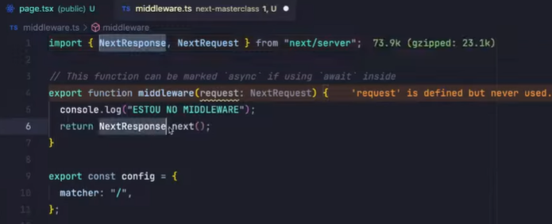

Se tiver dentro da rota users o código a baixo será executado antes:

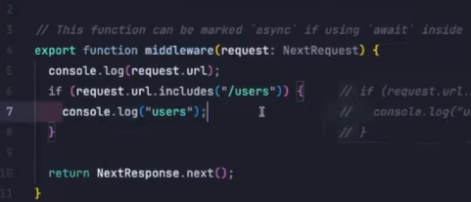

Com isso é possível verificar a role do usuário ou um token de autenticação para ver se o usuário é permitido estar naquela página

No código a baixo é verificado se o usuário esta logado, se não estiver será redirecionado para a pagina de login:
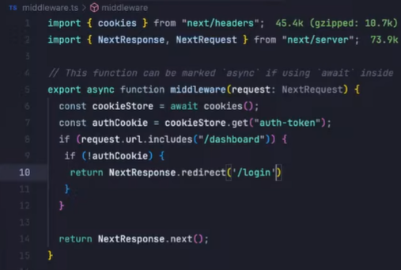

Se o site não possuir cookies significa que o usuário não esta logado

O middleware é um edge runtime: é como se fosse um node só que limitado (não tem todas as apis do node), as APIs que tem são:
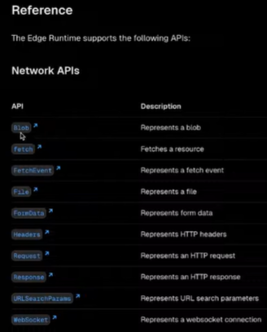

Já que o middleware vai rodar antes de toda a pagina, ele não pode ser demorado, o edge runtime roda perto do usuário para ser rapido

Para usar todas as APIs do node no middleware (deixará de se rápido):
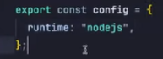

Hoje em dia é possível fazer deploy do next na AWS com o opennext usando o SST, também é possível fazer build da sua aplicação usando docker e rodar um servidor com sua imagem docker com limitações e por último da pra usar a vercel (mas tem um preço salgado), que é a melhor maneira.

Uma desvantagem de usar next é que voce fica refém da vercel

